Załącznik A
do REGULAMINU KONKURSU
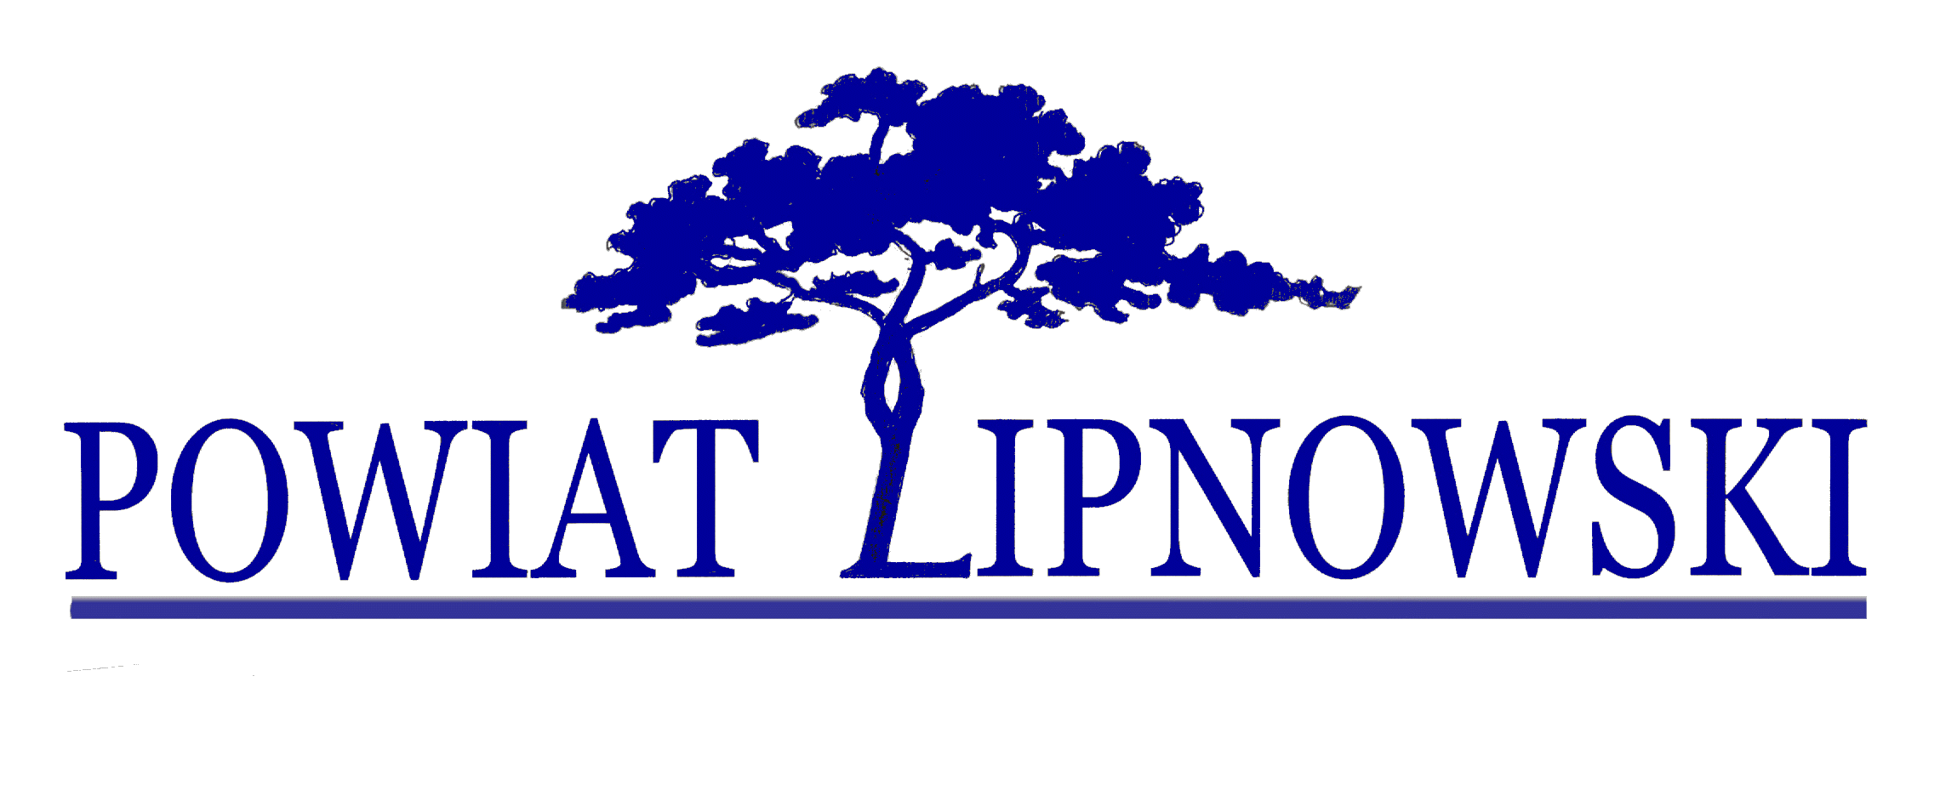
na Najładniejszy Wieniec Dożynkowy
Powiatowo – Gminnych Dożynek 2019

KARTA ZGŁOSZENIOWA
DO UDZIAŁU W KONKURSIE
na Najładniejszy Wieniec Dożynkowy
Powiatowo – Gminnych Dożynek 2019.

- Powiat Lipnowski
Gmina …………………………………………..
Adres ……………………………………………
Osoba do kontaktu …………………………..
tel. ……………………………………………….
- Wykonawca wieńca dożynkowego (grupa lub osoba)
………………………………………………………………………………………………………
………………………………………………………………………………………………………
………………………………………………………………………………………………………
- Kategoria zgłaszanego wieńca:

  - wieniec tradycyjny*
  - wieniec współczesny*

Wyrażam chęć udziału w konkursie na Najładniejszy Wieniec Dożynkowy
Powiatowo – Gminnych Dożynek 2019.

…………………………..
(miejscowość, data)

…….……………………………….
(podpis zgłaszającego)

^{* - niepotrzebne skreślić}

Załącznik do karty zgłoszeniowej
do udziału w Konkursie
„Najładniejszy Wieniec Dożynkowy
Powiatowo – Gminnych Dożynek 2019”

Oświadczenie
KLAUZULA INFORMACYJNA O PRZETWARZANIU DANYCH OSOBOWYCH
W związku z realizacją wymogów Rozporządzenia Parlamentu Europejskiego i Rady (UE) 2016/679 z dnia 27 kwietnia 2016 r. w sprawie ochrony osób fizycznych w związku z przetwarzaniem danych osobowych i w sprawie swobodnego przepływu takich danych oraz uchylenia dyrektywy 95/46/WE (ogólne rozporządzenie o ochronie danych „RODO”), informujemy o zasadach przetwarzania Pani/Pana danych osobowych oraz o przysługujących Pani/Panu prawach z tym związanych. Informuję, że:
- Administratorem Pani/Pana danych osobowych przetwarzanych w Starostwie Powiatowym w Lipnie jest: Starosta Lipnowski z siedzibą w Starostwie Powiatowym w Lipnie, 87-600 Lipno, ul. Sierakowskiego 10B .
- Jeśli ma Pani/Pan pytania dotyczące sposobu i zakresu przetwarzania Pani/Pana danych osobowych, może się Pani/Pan skontaktować się z Inspektorem Ochrony Danych w Starostwie Powiatowym w Lipnie za pomocą adresu e-mail iod@lipnowski.powiat.pl lub korespondencyjnie na adres Administratora.
- Pani/Pana dane osobowe przetwarzane będą w celu wypełnienia obowiązku prawnego ciążącego na Administratorze, na podstawie art. 6 ust. 1 lit. c RODO, bądź wykonania zadania realizowanego w interesie publicznym lub w ramach sprawowania władzy publicznej powierzonej Administratorowi, na podstawie art. 6 ust. 1. Lit. e RODO.
- W związku z przetwarzaniem danych w celu wskazanym powyżej, Pani/Pana dane osobowe mogą być udostępnione innym odbiorcom lub kategoriom odbiorców danych osobowych, którymi mogą być:
- Podmioty upoważnione do odbioru Pani/Pana danych osobowych na podstawie odpowiednich przepisów prawa;
- Podmioty, które przetwarzają Pani/Pana dane osobowe w imieniu Administratora na podstawie zawartej umowy.
- Pani/Pana dane osobowe nie będą przekazywane do państw trzecich.
- Pani/Pana dane osobowe będą przetwarzane przez okres niezbędny do realizacji wskazanego wyżej celu przetwarzania, w tym również obowiązku archiwizacyjnego wynikającego z przepisów prawa.
- Posiada Pani/Pan prawo do:
- dostępu do swoich danych osobowych oraz otrzymania ich kopii;
- prawo do sprostowania (poprawiania) swoich danych, jeśli są błędne lub nieaktualne, a także prawo do ich usunięcia, w sytuacji, gdy przetwarzanie danych nie następuje w celu wywiązania się z obowiązku wynikającego z przepisu prawa lub w ramach sprawowania władzy publicznej;
- prawo do ograniczenia lub wniesienia sprzeciwu wobec przetwarzania danych;
- prawo do wniesienia skargi do Prezes UODO (na adres Urzędu Ochrony Danych Osobowych, ul. Stawki 2, 00-193 Warszawa).
- Podanie przez Panią/Pana danych osobowych jest:
- Warunkiem prowadzenia sprawy w Starostwie Powiatowym w Lipnie i wynika z przepisów prawa;
- Dobrowolne, jednak niezbędne do załatwienia sprawy w Starostwie Powiatowym w Lipnie
- Pani/Pana dane osobowe nie będą poddawane zautomatyzowanemu podejmowaniu decyzji, w tym również profilowaniu.

W związku z przystąpieniem do Konkursu „Najładniejszy Wieniec Dożynkowy Powiatowo – Gminnych Dożynek 2019” przyjmuję powyższe informacje do wiadomości::

…………………………………. ……………………………
_{Miejscowość i data} _{Czytelny podpis}

